

Entradas Analógicas e Digitais

potenciômetros, botões e leitura entradas em geral

Virgínia Sátyro | Engenharia de Controle e Automação | 2019

# Potenciômetro

O potenciômetro é um componente eletrônico caracterizado por variar sua resistência. Assim como o resistor, o potenciômetro também impõe resistência elétrica em um circuito, sendo que essa pode ser variada manualmente. O tipo mostrado abaixo é o mais comumente utilizado em projetos com Arduino.

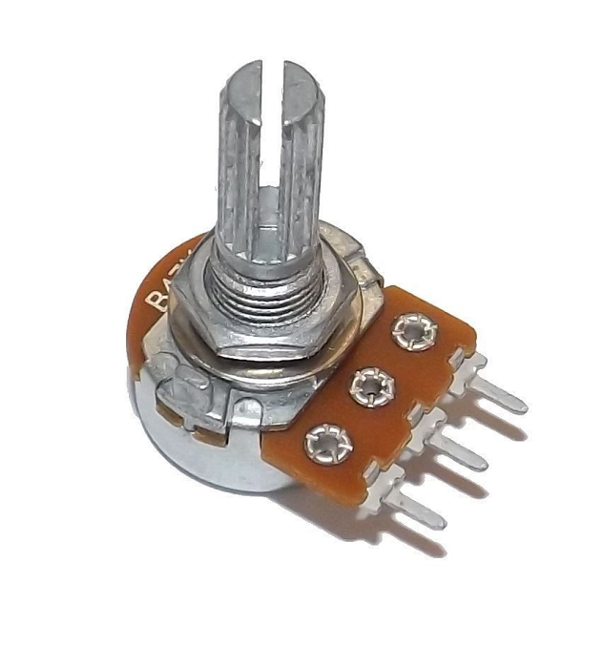

## Título 2

Talvez você goste da foto na página de rosto tanto quanto nós, mas se ela não é ideal para o seu relatório, é fácil substituí-la por uma foto sua.

Apenas exclua a imagem do espaço reservado. Depois, na guia Inserir, clique em Imagem para selecionar uma de seus arquivos.

# Fonte:

* <http://blogmasterwalkershop.com.br/arduino/arduino-utilizando-o-potenciometro-linear/>